

28 октября 2026 г. | г. Москва

Коммерческое предложение
Уничтожитель цифровых носителей данных Office Kit HD31
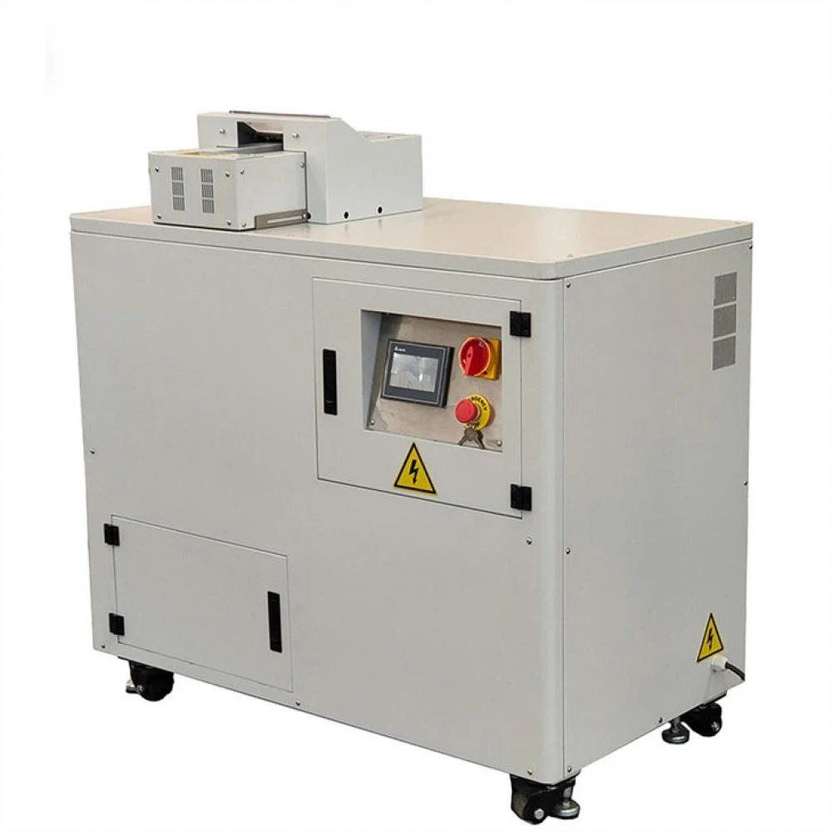 | Описание:  Предназначен для уничтоженияжестких дисков, твердотельных накопителей, магнитных лент, компакт-дисков, DVD-дисков и других электронных носителей информации.  Производительность более 200 жестких дисков/SSD накопителей в час.  Предусмотрено два загрузочных отверстия:  Одно с конвейером используется для жёстких дисков, твердотельных накопителей и мобильных телефонов, а другое, более длинное, подходит для планшетов и ноутбуков.  Аппарат уничтожает Жесткие диски 2,5'/3,5', CD/дискеты, мобильные телефоны, электронные платы, планшеты и ноутбуки не более 16,1 дюймов.  Уничтожитель с двумя комплектами режущих ножей разной толщины. Оснащен двумя индивидуальными системами подачи, двухвальной системой измельчения для тяжелых условий эксплуатации с прочным лезвием, планетарной коробкой передач, что обеспечивает высокую мощность измельчения.  Специальная конструкция с низким энергопотреблением и небольшим размером устройства, с высокой производительностью для центров обработки данных, для уничтожения различных носителей информации в банках, государственных учреждениях или на предприятиях.

Параметры | Значение
Размер частицы, мм: | 18
Класс секретности для CD/DVD-дисков: | O-3
Емкость корзины, л: | бункер на 30 литров
Мощность, Вт: | 3 кВт/230 В, однофазный, 16 А или 380 В трехфазный, с планетарным редуктором
Реверс: | Да
Автореверс: | Да
Цикл работы: | более 200 жестких дисков в час
Защита от перегрева: | Да
Система энергосбережения: | Да
Ролики для передвижения: | Да
Высота, мм: | 1160
Ширина, мм: | 1144
Глубина, мм: | 630
Вес, кг: | 611

Фактические параметры товара могут отличаться от заявленного производителем в технической документации как в большую, так и в меньшую сторону в пределах допустимой погрешности не более 10%.
Это в равной степени относится как к размеру частиц, так и к уровню шума, скорости и количеству уничтожаемых листов. Данная погрешность является технологической нормой и не считается дефектом.
На изменение параметров может оказывать влияние плотность уничтожаемой бумаги и фактическое напряжение в сети.

Цена: 2 926 946 руб. 88 коп.
Гарантия:
Сроки поставки товара:
Срок действия ценового предложения:

Генеральный директор Миронов Б.Б.

